KREATIV ADVENT MED QUEEN® BLOMSTER
Der er ikke noget andet tidspunkt på året end jul, hvor pyntesygen raser for alvor, og blomster skal der til. Bølgen med planter og naturlig pynt er over os, og med Queen® blomster er der uanede muligheder for smukke dekorationer, både for den kreative og hende der er til de hurtige og nemme løsninger.
I år har vi tre nemme tips til en smukke adventskranse der holder helt til d. 24 december.
Smuk og klassisk advent med kobber og røde blomster
Du skal bruge: et fad/skål med en diameter på ca. 22-25cm ,en halv pakke ler, 4 lysholdere på spyd, 4 røde lys, lidt glaskugler og 12 røde Queen® mini blomster.
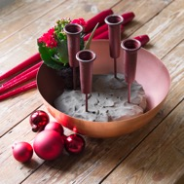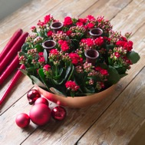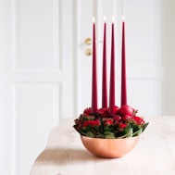

Enkel nordisk advent med glas, hvide blomster og sølvlys
Du skal bruge: et fad eller en skål med en diameter på ca. 22-25 cm, en halv pakke ler, 4 lysholdere, 4 sølvfarvede lys, lidt kogler og 12 hvide Queen® mini blomster.
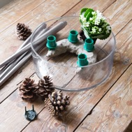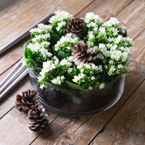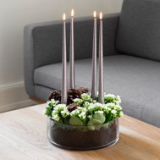

Pynt din yndlingsstage
Til sidst den meget nemme af slagsen, og til hende der ikke vil jule alt for meget.
Pynt din kubus stage med små stilke i julens farver:
Du skal bruge: Din yndlingsstage, 4 små reagensglas, lidt ståltråd i en farve der matcher din stage, fire smukke lys og et bundt Queen® afskårne kalanchoe.
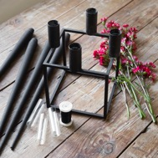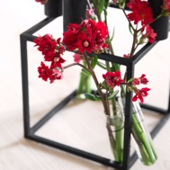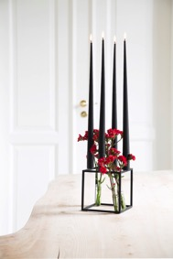
Med Queen® blomster er det kun fantasien der sætter grænser, og Queen® er din garant for holdbarhed og kvalitet.

Find inspiration og plejetips på www.queen.dk og følg os på https://www.facebook.com/QueenKalanchoe & http://instagram.com/queenpotflowers
***
Pressekontakt: Louise Jepsen louise@queen.dk eller på telefon 40806166.
High res billedmateriale kan downloades her: https://www.dropbox.com/home/Pressebilleder%202015/Advent%20med%20Queen%202015

Om Queen®
Queen® er smukke og holdbare afskårne blomster og potteplanter af kalanchoe i et væld af farver.
Dansk producerede og forfinede siden 1939. Kendt for det smukke ydre og den lange holdbarhed.
Find forhandler på queen.dk.

Knud Jepsen a/s blev etableret i 1939, og er i dag verdens største producent af kalanchoe, hvilke markedsføres under mærket Queen®. Gennem dedikeret og målrettet innovation, udvides sortimentet konstant med trendskabende planter af udsøgt kvalitet til en krævende moderne livsstil. Gartneriet på 120.000m² er placeret ved hovedkontoret i Danmark, hvor der arbejder 120 engagerede ansatte. Tilmed er der produktion i Tyrkiet og Vietnam. Queens planter og stiklinger sælges på internationale markeder.

